Инструкция по ремонту квадроцикла
Утилитарные вездеходы очень редко эксплуатируются по ровным дорогам с нормальным покрытием. Обычно их гоняют через непролазные заросли, пески, грязь и по пыльным дорогам, что негативно влияет на состояние техники. И, хотя такие машины рассчитаны на использование в жестких условиях, все же без периодического обслуживания и ремонта они обойтись не могут.

Уязвимые места утилитарных квадроциклов
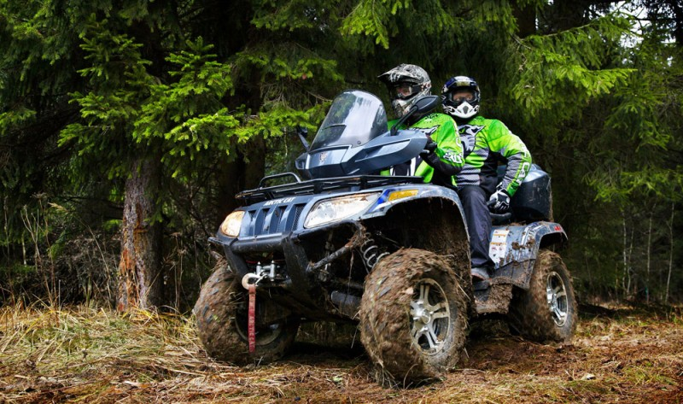
Утилитарные квдароциклы
Со временем почти все узлы квадроцикла склонны к частичному или полному износу. Поскольку такие машины более рассчитаны на длительные переезды, то осмотром и ремонтом нужно заниматься перед выездом, чтобы избежать непредвиденных проблем в пути.
Самые уязвимые места утилитарных вездеходов:
• Двигатель. Все детали этого узла находятся под постоянной нагрузкой, и подвергаются воздействию внешней среды.
• Ходовая часть. Подвергается износу при частой эксплуатации по ухабистым дорогам. При неосторожном вождении вообще возможны серьезные поломки.
• Тормозная система из-за часто меняющейся местности постоянно находится в работе, и чаще всего выходит из строя естественным путем.
• Рулевое управление во время эксплуатации испытывает ударные нагрузки, которые приводят к нарушению шарнирных соединений и других узлов системы.
Все эти узлы требуют регулярного осмотра и периодического ремонта.

Инструкция по ремонту двигателя квадроцикла
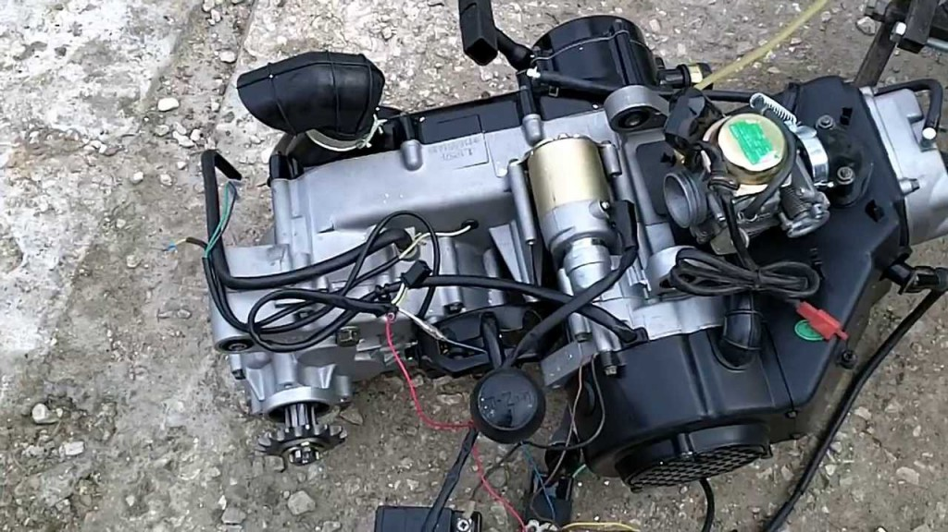
Инструкция по ремонту квадроцикла
Для нормальной работы двигателя, прежде всего, нужно следить за состоянием воздушного фильтра, так как он редко «видит» свежий и чистый воздух.
При возникновении перебоев в работе силового агрегата необходимо проверить состояние свечей зажигания, системы питания и электронику. Вышедшие из строя детали заменить.
Если наблюдается потеря мощности двигателя, он работает с перебоями, плохо набирает обороты, то скорее всего износу подверглись детали поршневой системы.
На квадроциклах с жидкостным охлаждением необходимо следить за герметичностью системы. В случае обнаружения утечек нужно устранять места их возникновения.

Ремонт ходовой части квадроцикла
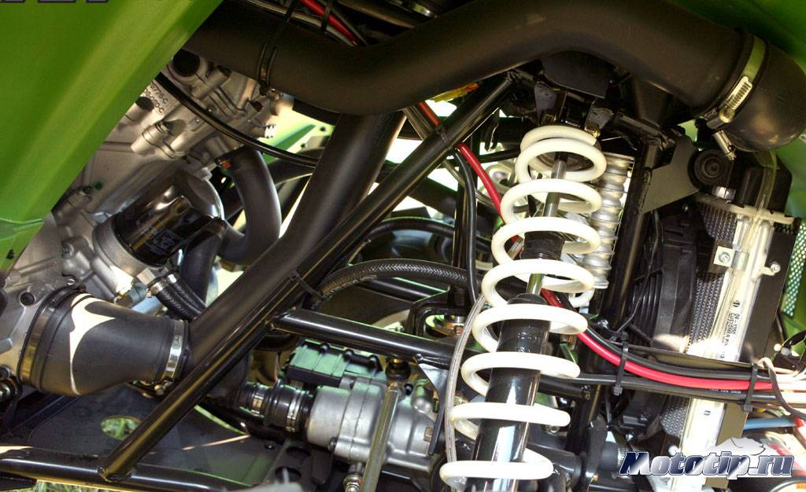
Ремонт ходовой части квадроцикла
Ходовая часть «собирает» все ямы и ухабы, встречающиеся на пути вездехода. При эксплуатации в более жестких условиях износу подвергаются соединения рычагов подвески и амортизаторы. Когда амортизация перестает выполнять свои функции, квадроцикл становится крайне неустойчивым, и менее управляемым. Поэтому износившиеся детали необходимо своевременно заменять.

Ремонт тормозной системы квадроцикла
Ремонт системы торможения заключается в своевременной замене колодок и деталей гидравлического привода.
Если наблюдаются провалы органов управления системой торможения, то это указывает на утечку тормозной жидкости. Такие неисправности требуют немедленного ремонта, так как эксплуатация такой подвижной техники, как квадроцикл, требует частого и своевременного торможения.

Ремонт рулевого управления квадроцикла
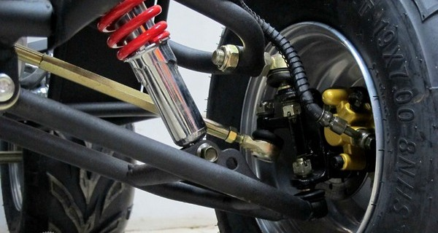
Ремонт рулевого управления квадроцикла
На неисправности рулевого управления указывают вибрации при езде, потеря стабильности, тяжелое поворачивание руля и прочее. Регулярного ремонта требуют рычаги привода рулевого управления, шарнирные соединения и рулевая колонка.
В моделях с гидравлическим усилителем руля могут возникать проблемы из-за утечки рабочей жидкости или нарушений в работе насоса. Все неисправности устраняются заменой износившихся деталей.

Электроника квадроцикла
Особого внимания требует электроника утилитарного квадроцикла. Постоянный контакт с влагой и грязью может повлиять на работу системы зажигания, освещения и сигнализации. Для устранения подобных проблем необходимо очистить и осушить контактные соединения электрических цепей, и предотвратить попадание на них влаги обеспечив защиту соответствующими средствами.

